НАЦІОНАЛЬНИЙ ТЕХНІЧНИЙ УНІВЕРСИТЕТ УКРАЇНИ

«КИЇВСЬКИЙ ПОЛІТЕХНІЧНИЙ ІНСТИТУТ»

Кафедра конструювання електронно-обчислювальної апаратури

**КУРСОВА РОБОТА**

з дисципліни ___Схемотехніка аналогової та цифрової радіоелектронної апаратури__

на тему:__

генератор ШІМ сигналу керований напругою

Студента ІІ курсу групи ДК-51

Напряму підготовки: Радіоелектронні апарати

Спеціальності: Радіоелектронні апарати та засоби

_______________Дячук О.В._________________

(прізвище та ініціали)

Керівник:

________ ст. викл., к.т.н. Короткий Є.В._________

(посада, вчене звання, науковий ступінь, прізвище та ініціали)

Національна оцінка: ________________

Кількість балів: ____ Оцінка: ECTS _____

Члени комісії: _____________ ___ст. викл., к.т.н. Короткий Є.В.___

(підпис) (вчене звання, науковий ступінь, прізвище та ініціали)

_____________ _________________________________

(підпис) (вчене звання, науковий ступінь, прізвище та ініціали)

Київ - 2017 рік

ЗМІСТ

Вступ……………………………………………………………………………..3

Перелік умовних скорочень………………..…………………………………..4

Розділ 1. Вибір та дослідження принципової схеми приладу…………..……5

Розділ 2. Розрахунок характеристик приладу. ………………………………12

Розділ 3. Моделювання роботи приладу……………………………………..17

Розділ 4. Розробка та дослідження конструкцій приладу…………………...20

Висновки………………………………………………………………………..22

Список використаних джерел………………………………………………....23

**ВСТУП**

ШІМ або PWM (широтно-імпульсна модуляція, по-англійськи pulse-width modulation) - це спосіб управління подачею потужності до навантаження. Управління полягає в зміні тривалості імпульсу при постійній частоті проходження імпульсів. Широтно-імпульсна модуляція буває аналоговою ,цифровою, двійковою , трійковою.

Застосування широтно-імпульсної модуляції дозволяє підвищити ККД електричних перетворювачів, особливо це стосується імпульсних перетворювачів, які сьогодні становлять основу вторинних джерел живлення різних електронних апаратів. Зворотньоходові і прямоходові однотактні, двотактні і також мостові імпульсні перетворювачі управляються сьогодні за участю ШІМ, стосується це і резонансних перетворювачів.

Широтно-імпульсна модуляція дозволяє регулювати яскравість підсвічування рідкокристалічних дисплеїв стільникових телефонів, смартфонів, ноутбуків. ШІМ реалізована в зварювальних апаратах, в автомобільних інверторах, в зарядниx пристроях ,в схемах управління швидкістю обертання електродвигунів постійного струму, перетворювачах напруги, в імпульсних блоках живлення і т.д.

Головна мета : виготовити генератор ШІМ(PWM) сигналу керований напругою

Завданнями курсової роботи є:

* Вибір та дослідження принципової схеми приладу
* Розрахунок характеристик принципової схеми приладу
* Моделювання роботи приладу.
* Розробка та дослідження конструкції приладу.

**Перелік умовних скорочень**

ШІМ – широтно-імпульсна модуляція

**РОЗДІЛ 1**

**ВИБІР ТА ДОСЛІДЖЕННЯ ПРИНЦИПОВОЇ СХЕМИ ПРИЛАДУ**

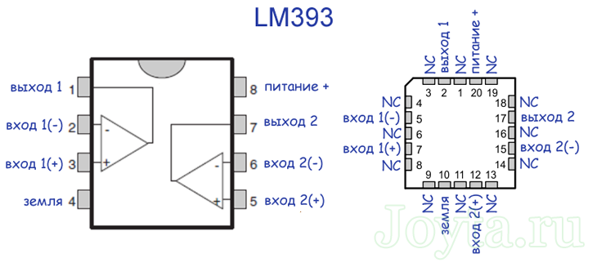**Принцип роботи та характеристики компаратора LM393 .**

Розглянемо схему виводів на рис 1.1 та принципову схему на рис 1.2 .

На рис.1.1 зображено схему виходів компаратора . Як видно з рисунку мікросхема LM393 має у собі 2 незалежні компаратори напруги.

Рисунок 1.1 Виходи LM393(розпіновка)

З принципової схеми видно,що виходом компаратора є коллектор внутрішнього транзистора ,емітер якого підключено до землі ,з цього слідує що додатнього живлення на виході не може бути ,тому ми підтягуємо вихід компаратора через резистор(1-2кОм) до « + » живлення. Це можна побачити на схемі приладу( рис 1.6.),роль «підтягуючого» резистора виконує R5.

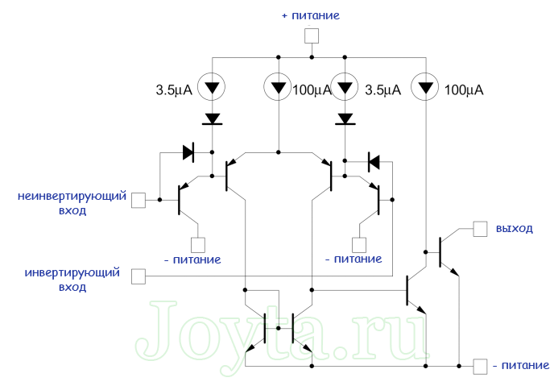

Рисунок 1.2 Принципова схема LM393

**Тепер розглянемо принцип роботи компаратора LM393.**

В електроніці, компаратор являє собою пристрій, який порівнює між собою два електричних сигнали і виводить цифровий сигнал, який вказує на збільшення одного вхідного сигналу над іншим. Компаратор має два аналогових входи і один цифровий вихід.Компаратор, як правило, побудований на диференціальному підсилювачі з високим коефіцієнтом посилення. Компаратори широко використовуються в пристроях, які вимірюють і оцифровують аналогові сигнали, наприклад, в аналого-цифрових перетворювачях (АЦП).

Мікросхема **LM393** має в своєму корпусі два незалежних **компаратора** напруги. LM393 може працювати, як від однополярного джерела живлення в широкому діапазоні напруг, так і від двополярного джерела. При використанні двополярного - різниця між потенціалами повинна становити від 2 В до 36 В.Щоби зрозуміти принцип роботи данного компаратора розглянемо наступну схему:

Дивлячись на схему можна побачити ,що обидва входи компаратора підключено до подільника напруги. Перший дільник ,підключено до неінвертуючого входу(2),який складається з постійного резистора і фоторезистора.Як відомо опір неосвітленого фоторезистора має дуже великий опір(більше 1Мом),і малий опір при освітленості. Тому в темну частину доби ,згідно логіки роботи подільника напруги ,напруга на вході(2) компаратора вище ,ніж в світлу частину доби. Щоби вмикати і вимикати світло(в нашому випадку світлодіод),в залежності від ступеня освітленості фото резистора нам необхідно встановити поріг перемикання. Для цього служить інвертуючий вхід(3) на який необхідно подати опорну(сталу) напругу. Цю опорну напругу ми візьмемо зі змінного резистора R3,який виконує роль подільника напруги.

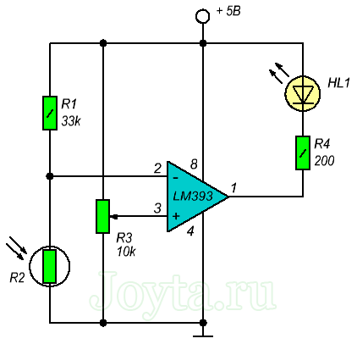Тепер компаратор буде порівнювати 2 рівня напруги (на виводах 2 і 3). Якщо напруга на вході(2) буде більшою ніж на вході 3 ,то світлодіод загориться.Як тільки напруга опуститься на вході(2) (при освітленості фоторезистора ) нижче рівня напруги на вході(3),світло діод погасне.

Рис.1.4 Схема сутінкового автомата

**Ключові особливості LM393:**

* + Широкий діапазон напруги живлення: 2 ... 36 В або ± 1 ... ± 18 В
  + Дуже низький струм споживання (0,45 мА)
  + Низький вхідний струм зміщення: 20 нА
  + Низький вхідний струм зміщення нуля: ± 3 нА
  + Низька вхідна напруга зсуву: ± 1 мВ тип
  + Низька вихідна напруга насичення: 80 мВ
  + TTL, DTL, ECL, MOS, CMOS сумісні виходи

Компаратор LM393 доступний в корпусі: DFN8 2х2, MiniSO8, TSSOP8 і SO8

Рис.1.5 Технічні характеристики **LM393:**

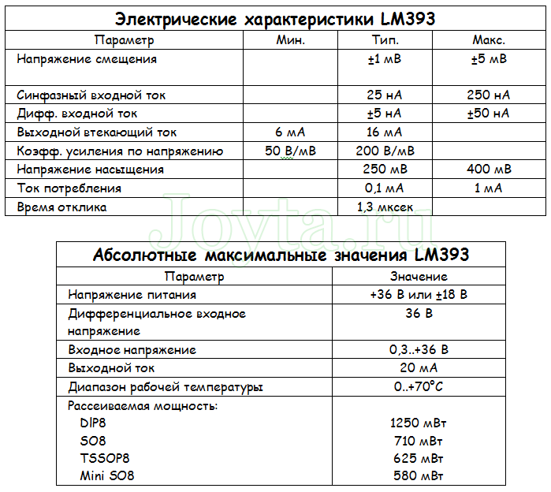

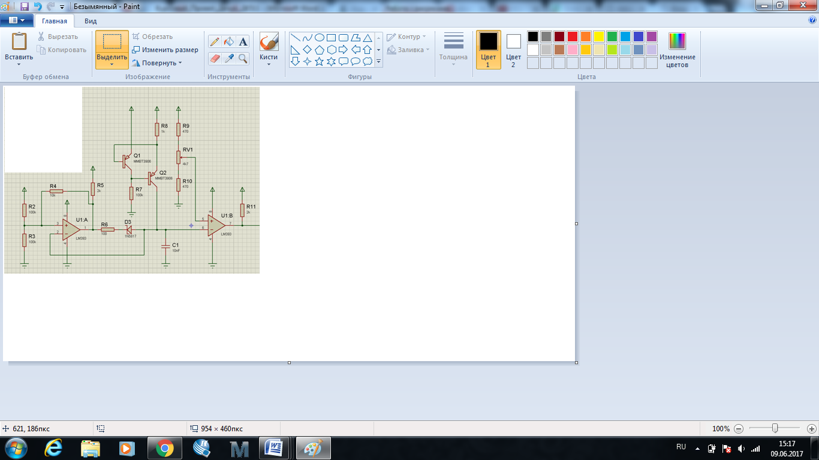Розглянемо принципову схему приладу який потрібно буде виготовити та пояснимо призначення кожного компонента. Принципова схема показана на Рис.1.6.

Рис.1.6. Принципова схема приладу

Дана схема складається з двох каскадів: генератора пилкоподібної напруги та порівнювального каскаду . Розглянемо призначення компонентів відносно кожного каскаду:

Генератор пилкоподібної напруги:

Як відомо ,компаратор – це пристрій напруга на виході якого приймає або 0 або якесь додатне значення. Тому на виході компаратора можуть бути тільки прямокутні імпульси але потрібний нам вихідний сигнал можна отримати з іншого місця. В даному випадку вихідний сигнал ми будемо знімати з конденсатора С1,який буде то заряджатися ,то розряджатися в генераторі прямокутних імпульсів.

1)Елементи Q6 R1 D2 D3-утворюють конструкцію , яка забезпечує захист LM 393та підключене навантаження від неправильної подачі живлення («переполюсовки»).(Даний каскад –в симуляції та в конструкції приладу представнело не буде)

2.Через подільник напруги резисторах R2 та R3 подається на не інвертуючий вхід компаратора живлення. Коли напруга на не інвертуючому вході більша ніж на інвертуючому то транзистор закривається і резистор R5 «підтягує » вихід до + живлення і на виході формується додатній імпульс. Якщо на інвертую чому вході більша напруга ніж на не інвертую чому,тоді резистор відкривається і притягує вихід компаратора до землі . Якщо на обох входах напруга живлення приблизно однакова тоді компаратор перемикається хаотично з одного стану в інший під дією зовнішніх і внутрішніх перешкод. Для коректної роботи компаратора у таких випадках збирають схеми з гістерезисом. Зовнішній гістерезис являє собою додатній зворотній зв’язок з виходу на не інвертуючий вхід компаратора. В результаті отриманий тригер Шмідта забезпечує додаткову перешкодостійкість і більш чистий вихідний сигнал. У даній схемі гістерезис реалізовано зворотнім додатнім зв’язком з включенням R4.R4 створює в схемі два пороги спрацювання, в залежності від стану виходу.

3.Вихідний сигнал ми будемо фіксувати на конденсаторі С1.Він буде швидко розряджатися через R6 та D3,що і слугуватиме утворенням пилкоподібного сигналу. Якщо напрям діоду змінити ,пилкоподібний сигнал також змінить напрям. Конденсатор буде швидко заряджатися .

4. Елементи Q1,R7,Q2 ТА R8 – утворюють стабілізатор струму на транзисторах . R8-виконує роль «детектора струму»,тобто чим більший на ньому виділяється струм ,тим більшою є на ньому напруга. І ця напруга подається на базу транзистора Q1 , чим більша напруга на ньому тим більше даний транзистор відкриватиметься і меньше напруги виділиться на Q2. Резистор R7 обмежує струм бази Q2 ,підключеного послідовно з навантаженням .У даному стабілізаторі реалізовано від’ємний зворотній зв’язок ,суть-чим більший струм на R8 тим меншим його робить Q1.

Порівнювальний каскад:

1.Керуюча напруга поступає з середнього виводу змінного резистора RV1,до нього під’єднано 2 резистори, для того щоб керуюча напруга змінювалася в тих же межах ,що і напруга на виході генератора пилкоподібного сигналу.

2.Компаратор порівнює пилкоподібний сигнал з деякою керуючою напругою і на його виході формується результат порівняння і змінюючись в залежності від часу він якраз і створює ШІМ сигнал.

РОЗДІЛ 2

РОЗРАХУНОК ХАРАКТЕРИСТИК ПРИЛАДУ

Розрахуємо такі параметри нашої схеми:

1. Порогові напруги тригера Шмідта;
2. Період пилкоподібного сигналу;
3. Залежність коефіцієнту заповнення від моделюючої напруги.

1.У даній схемі наявний не інвертуючий тригер Шмідта,так як вхідна напруга подається на «+» вхід компаратора. Тригер Шмідта є компаратором, у якого пороги включення і виключення не збігаються, розрізняючи на величину гістерезису спрацьовування ΔU.

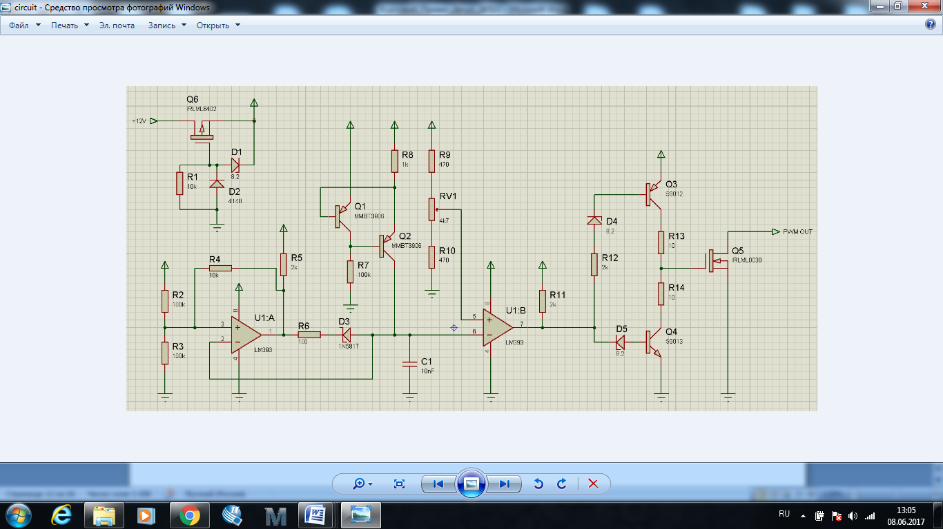

Для обрахунку порогових напруг вмикання ,вимикання та напруги спрацювання гістерезису використаємо наступні формули:

Так як на виході компаратора не може бути напруга більша по модулю ніж .У даній схемі

*кОм)*

375*(*В*)*

2.

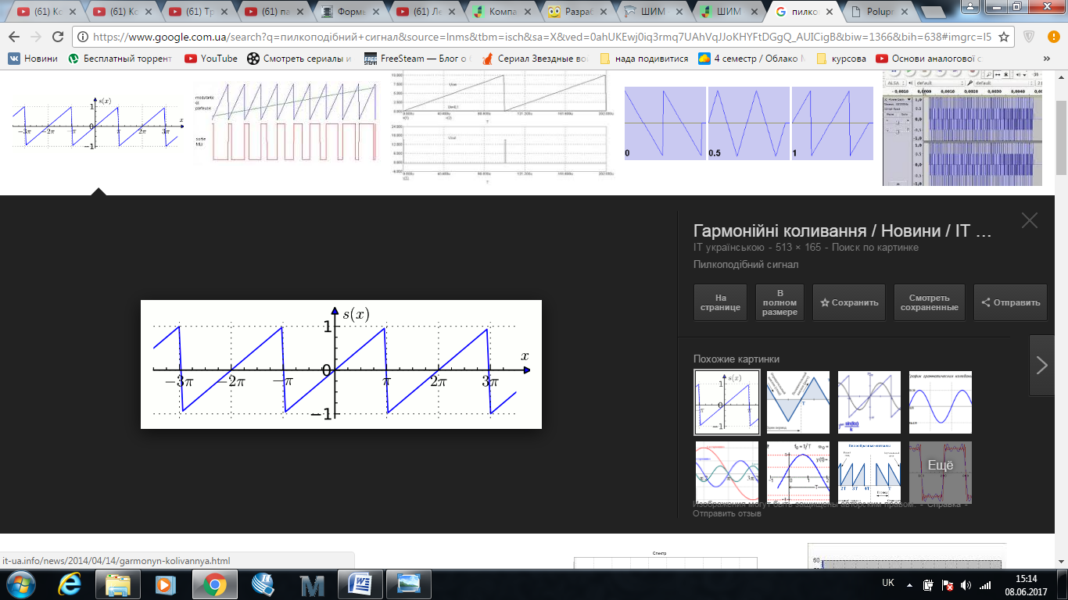

Рис.2.2.аф

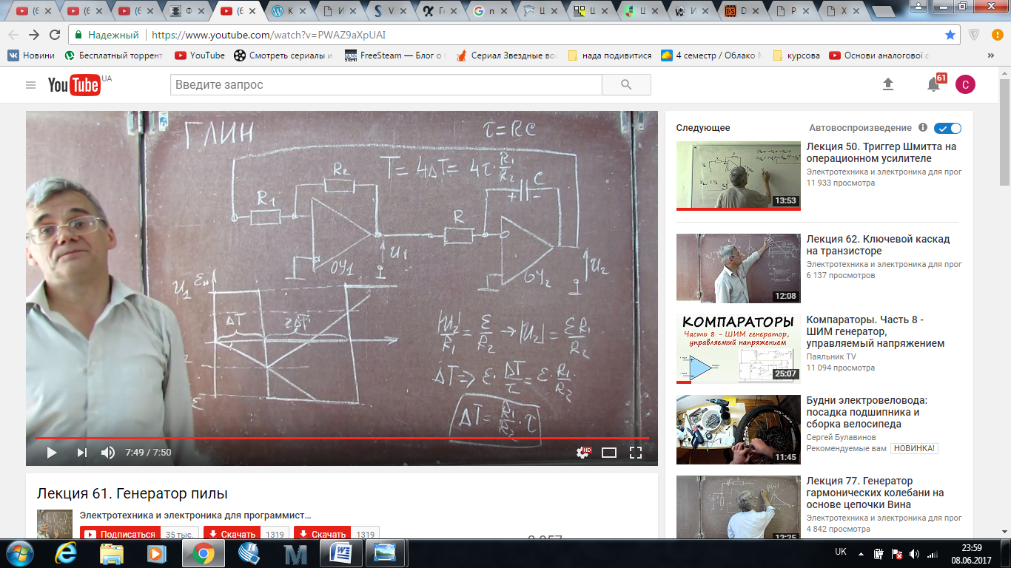

Рис.2.2.б

Напруга на виході компаратора поступає на вхід RC- ланцюга,відбувається заряд ємності конденсатора. Напруга на конденсаторі через зворотній зв'язок поступає на вхід тригера Шмідта, він починає реагувати на цю напругу коли напруга на його вході стає рівною 0,це буде коли

При досягненні цієї напруги ,напруга на вході компаратора стане рівною 0,і почнеться розряд конденсатора C ,напруга почне падати . Знайдемо період заряду конденсатора . Аналогічно розряд конденсатора проходить до величини

Далі все циклічно повторюватиметься з величиною проміжку 2

Виходячи з цього можна визначити:

Проміжок -буде рівний

Загальний період буде рівний *,при* 10-9

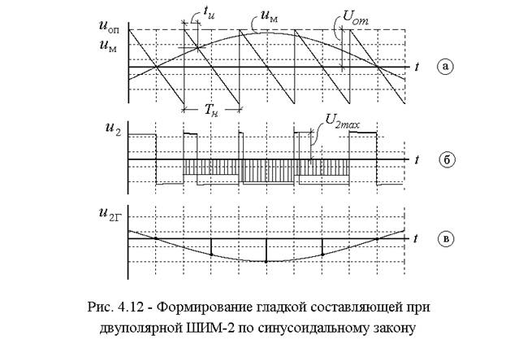3 . Можна показати, що для формування гладкої складової вихідної напруги синусоїдальної форми, при пилкоподібній формі опорної напруги, модульований сигнал повинен бути так само синусоїдальної форми.  Дійсно , оскільки гладка складова вихідної напруги є обвідною ординат гратчастої функції, що відповідають середнім значенням вихідної напруги за період несучої частоти (див. Рис.4.12 (в)), то ці ординати повинні змінювати в часі за синусоїдальним законом. Нехай тривалість позитивного імпульсу вихідної напруги дорівнює http://literaturki.net/images/teor_auto_preobr_2_6/image002.gif . Тоді середнє значення вихідної напруги на http://literaturki.net/images/teor_auto_preobr_2_6/image003.gif -тому періоді несучої частоти при двополярній модуляції, відповідне ординаті заштрихованого майданчика, як показано на рис. 4.12 (б), визначається співвідношенням:

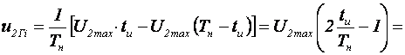

http://literaturki.net/images/teor_auto_preobr_2_6/image005.gif http://literaturki.net/images/teor_auto_preobr_2_6/image006.gif , (4.23)

де http://literaturki.net/images/teor_auto_preobr_2_6/image007.gif - коефіцієнт заповнення кривої вихідної напруги на http://literaturki.net/images/teor_auto_preobr_2_6/image003.gif -тому періоді несучої частоти. коефіцієнт заповнення http://literaturki.net/images/teor_auto_preobr_2_6/image008.gif при зміні модулюючого сигналу теоретично може змінюватися від нуля до одиниці, але в реальних умовах тривалості переднього і заднього фронтів вихідної напруги не можуть бути рівними нулю і, відповідно, мінімальні і максимальні величини http://literaturki.net/images/teor_auto_preobr_2_6/image008.gif обмежені, і зазвичай лежать в межах 0,05 < http://literaturki.net/images/teor_auto_preobr_2_6/image008.gif <0,95.

Якщо допустити, що кратність несучої частоти досить велика, то зміна гладкої складової вихідної напруги можна описувати за допомогою безперервної функції:

http://literaturki.net/images/teor_auto_preobr_2_6/image009.gif , (4.24)

де http://literaturki.net/images/teor_auto_preobr_2_6/image010.gif - амплітуда гладкої складової вихідної напруги;

http://literaturki.net/images/teor_auto_preobr_2_6/image011.gif - кругова частота першої гармоніки вихідної напруги (модулюючого сигналу).

Амплітуду гладкої складової можна обчислити, використовуючи співвідношення (4.23), в якому слід прийняти http://literaturki.net/images/teor_auto_preobr_2_6/image012.gif :

http://literaturki.net/images/teor_auto_preobr_2_6/image013.gif . (4.25)

У загальному випадку, використавши (4.23) і (4.24), можемо записати:

http://literaturki.net/images/teor_auto_preobr_2_6/image014.gif . (4.26)

Звідси, вирішивши (4.26) щодо http://literaturki.net/images/teor_auto_preobr_2_6/image015.gif , Отримаємо:

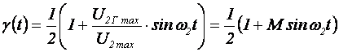 , (4.27)

де http://literaturki.net/images/teor_auto_preobr_2_6/image017.gif - коефіцієнт модуляції. Відповідно до (4.25) максимальна величина коефіцієнта модуляції обмежена максимальною величиною коефіцієнта заповнення.

Таким чином, рівняння (4.27) показує, що для отримання синусоїдальної форми гладкою складової вихідної напруги необхідно забезпечити зміну коефіцієнта заповнення http://literaturki.net/images/teor_auto_preobr_2_6/image015.gif за синусоїдальним законом.

З іншого боку, як показано на рис. 4.12 (а), формування тривалості імпульсу відбувається в результаті порівняння опорного напруги несучої частоти http://literaturki.net/images/teor_auto_preobr_2_6/image018.gif з модулюючим сигналом http://literaturki.net/images/teor_auto_preobr_2_6/image019.gif . Вважаючи, що кратність несучої частоти досить велика, можна знехтувати зміною модулюючого сигналу за період несучої частоти. Тоді можна вважати, що формування тривалості імпульсу відбувається за рахунок порівняння опорної напруги з постійною напругою, рівним миттєвому значенню модулюючого сигналу на http://literaturki.net/images/teor_auto_preobr_2_6/image020.gif -тому періоді несучої частоти.

Позначимо амплітуду опорної напруги http://literaturki.net/images/teor_auto_preobr_2_6/image021.gif . Тоді зміна опорної напруги на http://literaturki.net/images/teor_auto_preobr_2_6/image020.gif -тому періоді несучої частоти, відповідне діаграмі, показаної на рис. 4.12 (а), можна описати наступним рівнянням:

http://literaturki.net/images/teor_auto_preobr_2_6/image022.gif , (4.28)

де http://literaturki.net/images/teor_auto_preobr_2_6/image007.gif - коефіцієнт заповнення, має такий же зміст, як відповідна величина в (4.23).

Миттєве значення модулюючого сигналу визначається співвідношенням:

http://literaturki.net/images/teor_auto_preobr_2_6/image023.gif , (4.29)

де http://literaturki.net/images/teor_auto_preobr_2_6/image024.gif - амплітуда модулюючого сигналу;

http://literaturki.net/images/teor_auto_preobr_2_6/image011.gif - кругова частота модулюючого сигналу.

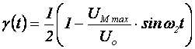Тривалість створюваного імпульсу визначається моментом порівняння, коли має виконуватися умова http://literaturki.net/images/teor_auto_preobr_2_6/image025.gif .Отже, прирівнявши (4.28) і (4.29), і вирішивши їх щодо http://literaturki.net/images/teor_auto_preobr_2_6/image008.gif , Неважко отримати закон зміни коефіцієнт заповнення при зміні модулюючого сигналу:

 . (4.30)

РОЗДІЛ 3

МОДЕЛЮВАННЯ РОБОТИ ПРИЛАДУ

Моделювання будемо проводити в програмі Every Circuit, дане програмне забезпечення дуже просте в користуванні і дозволяє за короткий проміжок часу провести необхідне моделювання і побачити, які процеси відбуваються на певних ділянках схеми. Для підтвердження правильності роботи схеми перевіримо поведінку сигналу на виході схеми відносно зміни керуючої напруги. Схема працює правильно якщо при максимальному значені керуючої напруги коефіцієнт заповнення рівний 1,а при мінімальному значенні керуючої напруги – рівний 0. Тобто , чим менша керуюча напруга тим менша та частина періоду де ШІМ сигнал переважає пилкоподібний ,що приводить до зменшення коефіцієнту заповнення. При підвищенні керованої напруги частина періоду де ШІМ переважає пилкоподібний сигнал збільшується ,що у свою чергу приводить до росту коефіцієнта заповнення.

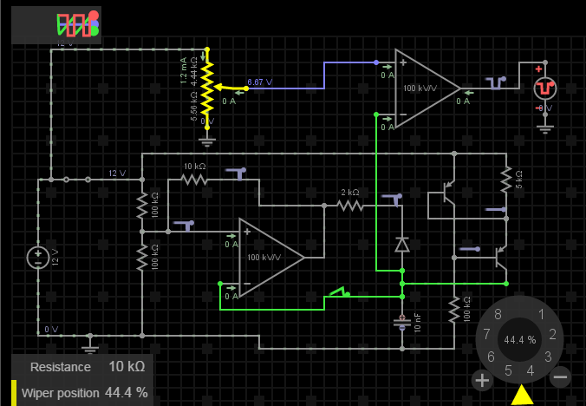

Рис.3.1.

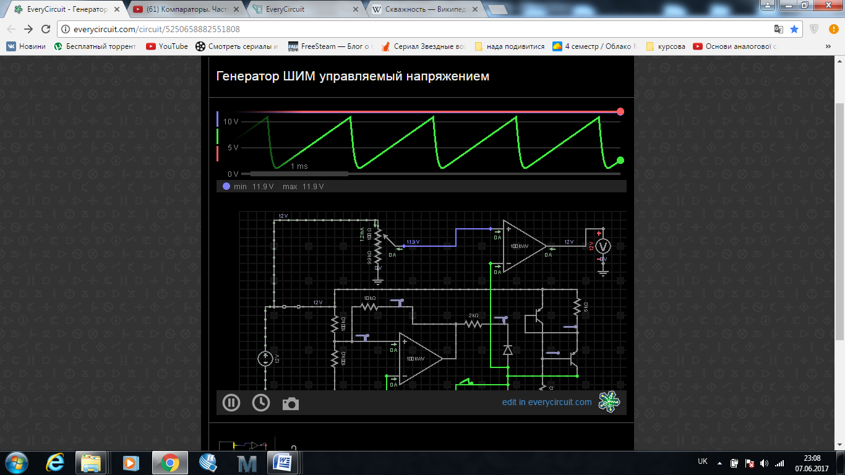

Рис.3.2(а)

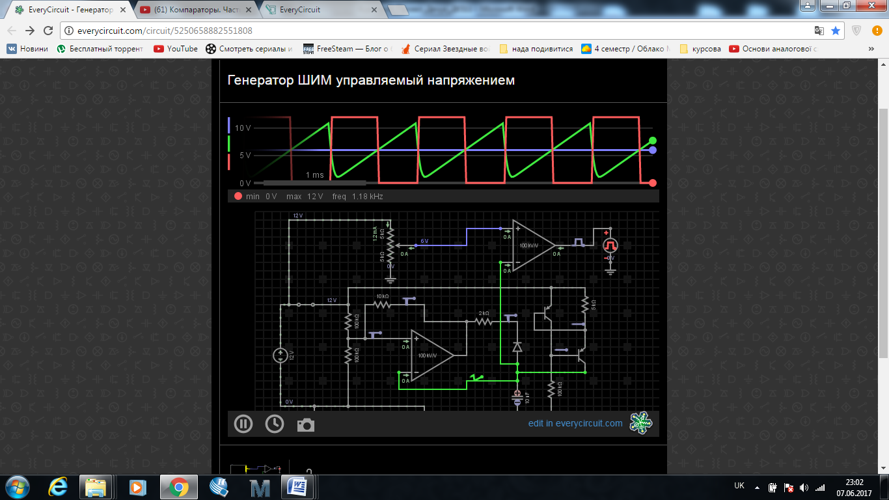

Рис.3.2(б)

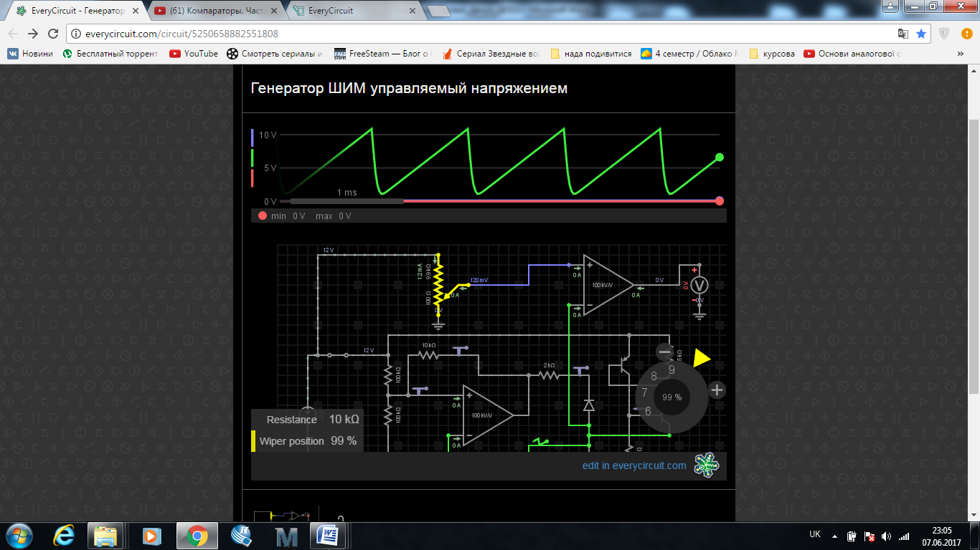

Рис.3.2(в)

Рис 3.2(а)- Значення керуючої максимальне(для даної схеми 12 вольт).ШІМ сигнал переважає пилкоподібний на усьому проміжку часу. Коефіцієнт заповнення рівний 1 .

Рис 3.2(б)- Значення керуючої напруги рівне половині від максимального. Можна спостерігати на графіку що коефіцієнт заповнення збільшився відносно мінімального значення керуючої напруги .

Рис 3.2(в)- Значення керуючої напруги близьке до 0. Пилкоподібний сигнал переважає ШІМ на усьому проміжку часу. Коефіцієнт заповнення рівний 0.

Розділ 4

Розробка та дослідження роботи пристрою

Розпочнемо конструювання приладу в реальності. У якості матеріалу для конструювання, було обрано матеріал у вигляді макетної плати з рівномірно розташованими отворами для розташування і необхідним чином з’єднування компонентів схеми між собою. За браком досвіду ,елементи було нанесено на макетну плату з рівномірно розташованими отворами та металізацією,замість використання фоторезистивного методу.

На рис. 4.1.а та 4.1.б зображено конструкцію приладу.

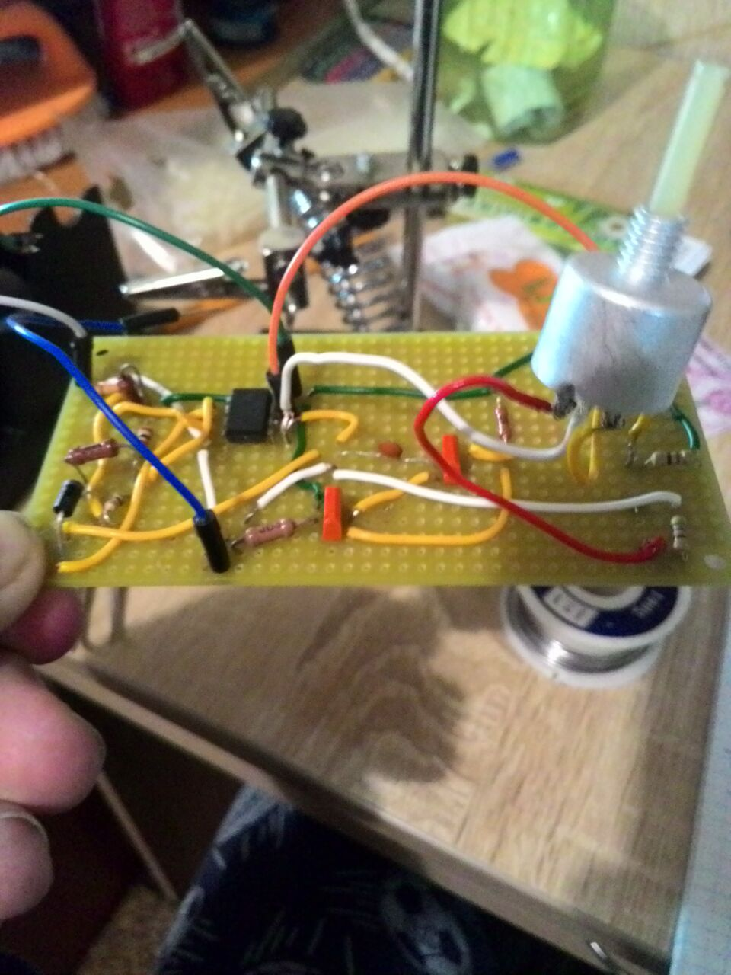

рис 4.1.1(вигляд зверху)

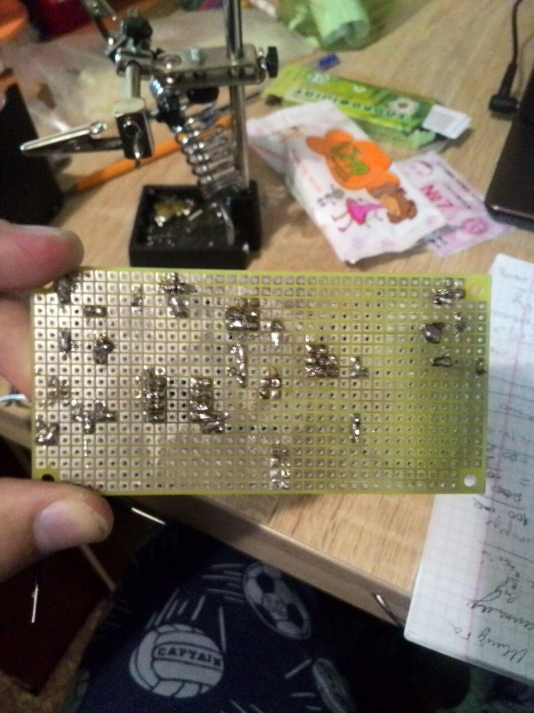

рис.4.1.2(Вигляд знизу)

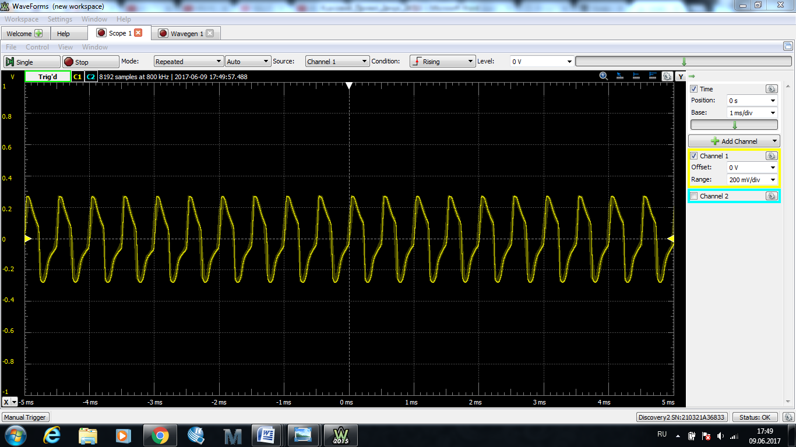Було проведено експериментальні виміри,які потрібно порівняти з експериментальними. Так як схема зібрана не коректно працює не коректно то порівняти покази неможливо .

Рис 4.2.1

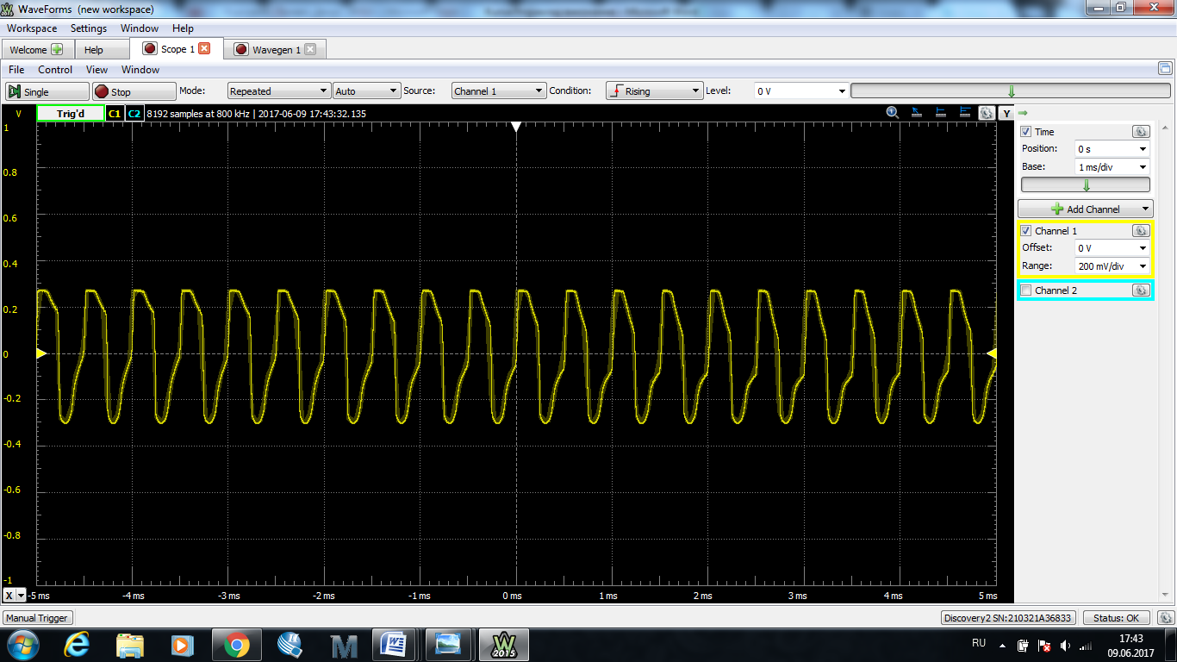На виході схеми замість ШІМ сигналу вийшов складний сигнал. Для складних сигналів є також деякий узагальнений коефіцієнт заповнення ,і в даній конструкції є можливість збільшувати його на маленьку величину.

Рис.4.2.2

ВИСНОВКИ

Проведемо підсумок по виконаній роботі.

У першому розділі розглянуто принципову схему приладу, принцип роботи перетворювача та мікросхеми яка входить до складу генератора . Розглянуто призначення кожного компоненту схеми .

У другому розділі проведено розрахунок параметрів частин схеми,зокрема:період пилкоподібного сигналу ,порогові напруги тригера Шмідта та залежність зміни коефіцієнта заповнення при зміні модулюючого сигналу.

У третьому розділі проведено симуляцію схеми в програмі Every Circuit з, наведено графіки ,які підтверджують роботу схеми

У четвертому розділі пояснено яким чином виготовлений прилад та приведено графіки на виході генератора .

СПИСОК ВИКОРИСТАНИХ ДЖЕРЕЛ

1. Генератор ШІМ сигналу керований напругою :

https://www.youtube.com/watch?v=RaGtsLdYbNM&index=31&list=PLBLtydguylgB-9FPU63TY_vtsj0xYt5li

1. Тригер Шмідта :

https://www.youtube.com/watch?v=CHW5E4hvvC4&list=PLBLtydguylgB-9FPU63TY_vtsj0xYt5li&index=38

1. Генератор пилкоподібних імпульсів https://www.youtube.com/watch?v=0x-or3q8bBU&list=PLBLtydguylgB-9FPU63TY_vtsj0xYt5li&index=30
2. Тригер Шмідта : https://www.youtube.com/watch?v=qPg2K_CaiYw
3. Характеристики lm393:http://www.joyta.ru/9956-lm393-opisanie-datasheet-sxema-vklyucheniya-analog/
4. Введення в компаратори:

https://www.youtube.com/watch?v=Nof9YFDaaJw&index=24&list=PLBLtydguylgB-9FPU63TY_vtsj0xYt5li

1. генератор пилкоподібного сигналу :

<https://www.youtube.com/watch?v=PWAZ9aXpUAI>

8.Опис та застосування компараторів :

<http://www.joyta.ru/7070-komparator-opisanie-i-primenenie-chast-1/>

1. Залежність зміни коефіцієнт заповнення при зміні модулюючого сигналу:

<http://literaturki.net/elektronika/avtonomnye-preobrazovateli/326--osnovnye-sootnosheniya-pri-dvupolyarnoi-shim>

1. Титце У., Шенк К. Полупроводниковая схемотехника. 12е изд. Том I: Пер. с нем. – М.: ДМК Пресс, 2008. – 832 с.: ил. ISBN 5940741487 У
2. Хоровиц п., хилл У. Х80 Искусство схемотех.ники: Пер. с англ. - Изд. 2-е. - М.: Издательство БИНОМ 2014. - 704 с., ил. ISBN 978-5-9518-0351-1